**高雄市立鼓山高中108學年度第2學期第1次擴大行政會報開會資料109.05.11.**

|  |  |  |
| --- | --- | --- |
| **高雄市立鼓山高中108學年度第1學期109年4月13日擴大行政會報主席裁指示決議事項分辦表** | | |
| 主席裁指示暨決議事項 | 承辦單位 | 執行情形 |
| 1.各組如有有利招生之資料，請提供資訊執行秘書公告於學校網頁招生專區。 | **教務處**  **學務處**  **總務處**  **輔導處**  **軍訓室**  **圖書館**  **秘書室**  **人事室**  **會計室** | 遵照辦理。  遵照辦理。  遵照辦理。  遵照辦理。  遵照辦理。  遵照辦理。  遵照辦理。  遵照辦理。  遵照辦理。 |
| 2.請辦理線上同步教學有關師生帳號、教學內容與課表一致，以及操作說明研習事宜。 | **教務處** | 遵照辦理。 |

**二、提案討論：無。**

**三、各處室報告**

**1090511擴大行政會報**

**【教務處】**

**教學組**

1. 輔導課時間:
2. 108學年度第2學期:
3. 國三:109年3月4日至5月1日
4. 高一及高二：109年3月2日至7月3日
5. 國中補救教學課後輔導：3/9~6/19

(二)109學年度暑期輔導:

* + - 1. 國三、高一、高二:109年7月27日~8月14日,共3週。
      2. 高三: 109年7月20日~8月14日,共4週。

1. 108學年度第2學期段考時間：（國中部後二天）

1.第二次段考：5/19（二）～5/21（四）第13週

※國三期末考5/11、5/12 ※國中教育會考5/16、5/17

2.第三次段考：7/8(三)~7/10(五) 第20週 ※6/25～28端午連假

1. 領域教學研究會時間：
2. 高中第二次：6/1~6/5；國中第三次：5/25~5/29
3. 預訂重補修開課時間：
4. 高三：6/22-6/29
5. 高一、高二：8/3-8/26
6. 國中課程計畫繳交時間：5/22

**註冊組**

**一、高一升高二選組：**

原預定於4/30招委會公告**「111 學年度大學申請入學參採學習歷程項目內容完整版」，**因故延期至5/15(五)前公告。為使同學能有更完整的參考資訊，故本校**『選組調查表』**繳交時間，順延至**5/18(一)**繳回即可。

※數學A與數學B課程內容比較一覽表除已提供導師、班級外，亦已公告於學校首頁(選組公告之附件)。

※目前招委會(網址<http://www.jbcrc.edu.tw/>)首頁已有以下資訊，提供同學參考：

(1)多元入學方案介紹(111學年度適用)

(2)111學年度大學個人申請入學招生-各校系學習歷程核心資料

**二、高二升高三轉組：**

已於日前發下高二升高三轉組申請表(含數理語文班申請)，申請時間至109年5月26日(二)下午5點；也請老師們給予適時協助，感謝您們。

**三、高三、國三資訊**：

因需提報優秀畢業生名單(**依教育局來文需於5/28中午前回傳**)，**請有任教高三、國三老師，務必在時間內登錄學期成績(含第二次段考及總體平時成績)**。**因牽涉畢業優良獎項，也請老師務必確認成績之正確性**，感謝您們！

以下相關期程，敬請留意：

**國三成績繳交截止：5月19日(二)**

**高三成績繳交截止：5月25日(一)中午12點**

**畢業生優良表現受獎名單審查會議-市長獎等七項獎項：5月27日(三)中午12:35**

**國中成績評量審查委員會-審議國三學生是否符合畢業標準：6月1日(一)中午12:35**

**四、高中新生入學**：

(1)本校109學年度高中部招生名額如下：

|  |  |  |  |  |
| --- | --- | --- | --- | --- |
| 管道  核定科班人數 | 直升(註1)  名額 | 優先入學(註2)  名額 | 全區  名額 | 免試入學  總招生名額 |
| 35人/班 | 17 | 32 | 196 | 245 |

註1：直升備取8名。

註2：優先入學之國中：(1)鼓山高中附設國中部(15名) (2)壽山國中(13名) (3)桃源國中(4名)

(2)日前已提供國三導師(班級)直升入學簡章(含獎學金訊息)，也請導師再次叮嚀、提醒孩子注意時間及相關事項，感謝導師們的費心叮嚀及關懷孩子。

※直升簡章及注意事項請參閱本校網站→導覽頁→招生資訊→高中招生資訊。

(3)109學年度高雄區高級中等學校直升入學時程 --教師版

| 項目 | 日期 | 地點、摘要說明 |
| --- | --- | --- |
| **報名日期** | **109年6月1日(星期一)至109年6月4日(星期四)，上午9時至下午5時及109年6月5日(星期五)上午9時至12時** | **逕向原就讀學校報名**  **\*注意報名最後一天只到中午12點！** |
| 多元積分、會考成績同步查詢 | 109年6月5日(星期五) |  |
| ※召開本校多元入學招生委員會 | 109年6月8日(星期一)下午1時10分 |  |
| 直升入學分發作業完成回報 | 109年6月9日(星期二)下午4時前 |  |
| 錄取公告 | 109年6月10日(星期三)下午3時 | 學校網站及公告欄  **※請正取、備取同學於本日下午3時-3時10分至教務處領取通知單** |
| 結果複查 | 109年6月11日(星期四)上午9時前 | 原就讀學校 |
| 報到日期 | 109年6月11日(星期四)上午9時至12時 | 請正取同學依時間攜帶報到單至教務處報到 |
| 備取報到 | 109年6月12日(星期五)上午9時至12時 | 請接獲備取錄取通知之同學依時間攜帶報到單至教務處報到 |
| 已報到學生聲明放棄錄取資格期限 | 109年6月12日(星期五)上午12時前 | 逕向原就讀學校辦理 |
| 申訴期限 | 109年6月12日(星期五)下午2時前 | 高雄市立高雄高級工業職業學校(免試入學委員會) |

**五、高中招收轉學生資訊：**

將於109年5月18日(一)下午1時10分召開多元入學招生委員會，審議本校109學年度轉學生之招生名額及門檻。

**試務組**

【國中部】

1. 國中教育會考輪值表訂於五月第一週定案，因應防疫需求，新增諸多措施，詳見附件一。人員若有需要調整再請告知試務組。
2. 會考考前須知及停課通知如附件二、三。
3. 會考考前布置將依往例請購小貨車協助運送需要物品；各國三班級午餐由導師協助訂購。
4. 會考防疫措施如附件四。

【高中部】

1. 預計5/13科大放榜；5/21個申放榜。
2. 預計於5/22前完成指考報名。
3. 依109學年度大學「個人申請」入學招生簡章規定，錄取生應於109年5月14日至109年5月15日每日上午9時起至下午9時止向甄選委員會登記就讀志願序；錄取生無論錄取單一校系或多個校系，均須於登記期間內完成網路就讀志願序登記，否則視同放棄錄取資格，不予分發。

**本校考場規則提醒：**

**考試鐘響前，學生應將個人課桌抽屜清空，違反規定者，記小過一次。(108年01月18日期末校務會議修定通過,原抽屜未淨空記大過一次)**

**109學測及指考考試規定:** 考生就座後，應先確認抽屜中、桌椅下或座位旁均無「一、**一般事項（三）**」所指不可攜帶入座之物品或未經檢查之個人醫療器材。如發現誤置者，應於考試開始鈴響前舉手請監試人員處理。考試開始鈴響後，若發現考生攜有不可攜帶入座之物品，除強制於該科考試期間，由監試人員保管該物品外，並依違規處置。若發現考生攜有不可攜帶入座之物品，並有明確使用之情事，加重罰則。

一般事項（三）如下:

(三) 不可攜帶入座之物品：

1. 具有傳輸、通訊、記憶、拍攝、錄影或計算功能之物品：如行動電話、穿戴式裝置（如：智慧型眼鏡類、智慧型手錶類、智慧型手環類、耳機類）、計算機、電子辭典、多媒體播放器材（如：MP3、MP4等）、呼叫器、收音機等。

2. 任何可能妨害考試公平之書本、物品或紙張等（如：教科書、參考書、補習班文宣品、試題本、詞彙卡、計算紙、標有數學算式或函數或函數圖形的文具或用品等）。

**109國中會考**

（四）非應試用品之規範

1.考生不得攜帶非應試用品進入試場。

2.非應試用品舉例如下：

（1）妨害考試公平之用品：如教科書、參考書、補習班文宣品、計算紙等。

（2）具有傳輸、通訊、錄影、照相、計算功能或發出聲響之用品：如行動電話、穿戴式裝置（如：智慧型手錶、智慧型手環等）、計算機、電子辭典、多媒體播放器材（如：MP3、MP4等）、時鐘、鬧鐘、電子鐘、呼叫器、收音機等。

**教研組**

1. 發給每班一張【大世界地圖】，煩請導師協助同學張貼。請依發給各班的說明張貼。若會影響原有教室布置完整性，可交回教研組先保管，待下學期開學再發予新班級張貼。  
   註：升上新年級時，已貼好的地圖不需拆除，請將地圖留在原教室
2. 109年5月13日(三) 13：30～15：00。於2F會議室舉辦【108課綱自主學習之「學習策略」】研習，研習講師為高雄市立仁武高中梁霱云老師。請高中部教師及相關教職員前往參加。
3. 高一401-407、409班預計於6月底進行109學年度高二多元選修選課作業  
   109學年度高二多元選修時間更動為每週二第2節。
4. 若有【翰林雲端學院】相關問題，歡迎至教研組洽詢。

**設備組**

1. 日前已將高中部班級無線麥克風回收，交換廠商提供之全新有線麥克風。日後若有使用無線麥克風的需求，再請至設備組借用。
2. 高雄市第60屆科展，本校送出兩件作品，分別榮獲工程學科二組第二名及探究精神獎、動物與醫學學科組探究精神獎。
3. 109年度活化空間計畫已審查完畢，本校通過之子計畫為『高中部探究與實作教室』，核定金額為85萬，學校須自籌30%之款項，協請總務處與會計室處理後續招標與請、撥付款事宜。
4. 109年度充實一般科目設備計畫近日已審查完畢。本校今年申請通過項目金額為102萬，待教育局來文確認計畫核定金額與自籌款項後將辦理後續事宜，屆時請總務處與會計室協助處理後續招標與請、撥付款事宜。

109年國中教育會考日程表 初稿 109.04.23

|  |  |  |  |  |  |  |
| --- | --- | --- | --- | --- | --- | --- |
| 日期 | 5月 16日 **(**星期六**)** | | **服務處室** | 5 月 17日 **(**星期日**)** | | **服務處室** |
| 上午 | 08:20~08:30 | 考試說明 | 行政3  +  志工5 | 08:20~08:30 | 考試說明 | 行政4  +  志工4 |
| 08:30~09:40 | **社會** | 08:30~09:40 | **自然** |
| 09:40~10:20 | 休息 | 09:40~10:20 | 休息 |
| 10:20~10:30 | 考試說明 | 10:20~10:30 | 考試說明 |
| 10:30~11:50 | **數學** | 10:30~11:30 | **英語** |
| 11:30~12:00 | 休息 |
| 12:00~12:05 | 考試說明 |
| 12:05~12:30 | **英聽** |
| 下午 | 13:40~13:50 | 考試說明 | 行政3  +  志工2 | 造冊人員：  莊校長、國三導師（4位）、教務主任、學務主任、輔導主任、總務主任、秘書、主任教官、圖書館主任、教學組長、設備組長、試務組長及志工學生 | | |
| 13:50~15:00 | **國文** |
| 15:00~15:40 | 休息 |
| 15:40~15:50 | 考試說明 |
| 15:50~16:40 | **寫作測驗** |

本校考場於「海青工商」，考生共113位，考生休息區位於【未定】。

* 相關注意事項及工作，協請各處室協助：
  + 考生服務隊人員將事先造冊，本校可造冊人員人數共13名。（含校長、導師、服務志工）
  + 出入請勿必攜帶識別證件以供查驗，並提醒學生須配戴口罩、攜帶准考證。
  + 每日上午輪值處室，請於7:50前到考生服務區，並協助開門、開燈(視情況)、檢查標語、海報是否掉落。下午輪值處室，請於12:00前到考生服務區，與上午場服務處室交接。
  + 陳列杯水、考試備用文具(考場百寶箱、杯水3箱由教務處準備)、教師簽到表、垃圾袋(請學務處提供)
  + 考生服務隊服儀檢查及工作指派：
    - 手機保管並標示、文具借用並登記
    - 考生進考場後，整理場地、收垃圾
  + 協助保管手機及貴重物品
  + 安排及導引考生、家長就座，維持服務區秩序
  + 考試前溫馨小叮嚀(檢查淮考證、文具、手錶調靜音、手機勿攜入、進考場前先上廁所)
  + 提醒下節考試時間及科目
  + 緊急事件處理及通報
* 場地佈置及收回
  + 請教務處、總務處協助5/15(五)中午12:30後(詳細時間再行通知)至海青工商佈置。

(關東旗10面、紅布條4條) 請教務處負責載「考場百寶箱」、「杯水」 至考場。

* + 請最後一天服務處室，協助於5/17(日)將考場佈置物品收回。

**109年國中教育會考「國三停課」暨「考試日程」通知 （初稿）**

* 本校考場於「海青工商」，考生共 **113位**，考生服務區位於（未定）。
* 5/15(五)下午第6節課起，配合教育會考，國三全年級暫停教學課程；第5節下課後，請國三全體同學至一樓川堂集合，點名後統一放學，自行前往查看考場。
* 請國三該日第6節任課教師協助：
  + 將國三全體學生，帶至川堂集合，並隨班指導、管制班級秩序，教官亦同時在場管制秩序。
* 國中教育會考考場，各處室值服務人員及時段，請參閱下表：

|  |  |  |  |  |  |  |
| --- | --- | --- | --- | --- | --- | --- |
| 日期 | 5月 18日 **(**星期六**)** | | **服務處室** | 5 月 19 日 **(**星期日**)** | | **服務處室** |
| 上午 | 08:20~08:30 | 考試說明 | 行政3  +  志工5 | 08:20~08:30 | 考試說明 | 行政4  +  志工4 |
| 08:30~09:40 | **社會** | 08:30~09:40 | **自然** |
| 09:40~10:20 | 休息 | 09:40~10:20 | 休息 |
| 10:20~10:30 | 考試說明 | 10:20~10:30 | 考試說明 |
| 10:30~11:50 | **數學** | 10:30~11:30 | **英語** |
| 11:30~12:00 | 休息 |
| 12:00~12:05 | 考試說明 |
| 12:05~12:30 | **英聽** |
| 下午 | 13:40~13:50 | 考試說明 | 行政3  +  志工2 | * + 請教務處、總務處協助5/17(五)中午12:00後至海青工商佈置(關東旗10面、紅布條4條)   + 請教務處負責載「考場百寶箱」、杯水至考場   + 請最後一天服務處室，協助於5/19(日)將考場佈置物品收回 | | |
| 13:50~15:00 | **國文** |
| 15:00~15:40 | 休息 |
| 15:40~15:50 | 考試說明 |
| 15:50~16:40 | **寫作測驗** |

* + 因應防疫措施，除造冊人員外，不開放家長陪考、任課教師進入考場。
  + 每日上午輪值處室，將於7:50前到考生服務區，並協助開門、開燈(視情況)、檢查標語、海報。下午輪值處室，將於12:00前到考生服務區，與上午場服務處室交接。
  + 考場將提供：
    - 杯水、考試備用文具(考場百寶箱/教務處準備)
    - 教師簽到表(請到場指導之教師，記得依上、下午場次簽到)
  + 考生服務隊協助：
    - 手機保管並標示、文具借用並登記
    - 考生進考場後，整理場地、清理垃圾
    - 安排及導引考生、家長就座，維持服務區秩序
  + 請導師及考生服務隊協助「考試前溫馨小叮嚀」
    - 檢查淮考證、文具、手錶調靜音、手機請勿攜入，除用餐外，全程配戴口罩。

【鼓山高中國中部考生考前須知】

一、5/15(五)第5節下課後，國三全體同學請至一樓川堂集合，預定2點半左右放學，以便自行前

往查看考場。(考場開放時間下午3點-5點)

二、考試期間穿著整齊、舒適的衣服、最好有口袋可放置隨身物品。

三、文具：2B 鉛筆（2枝以上）、橡皮擦、黑色墨水筆及修正液（2枝以上，寫作測驗、數學非選題用）、圓規(量角器不可)、直尺、三角尺、墊板（透明無色、無圖形文字）。

四、應帶物品：口罩、硬幣、電話卡、濕紙巾、手帕、面紙、礦泉水（最好是自己家裡平常喝的水）、個人必備藥品、雨傘、兩吋照片（與准考證同式）及身份證(或健保卡)【與准考證分開放，如果遺失准考證當日可向考場試務辦公室申請補發用】、手錶（請事先對好時間，並勿戴會發出聲響的電子錶以免發出聲響而違規）。

五、本校考場在「海青工商」，本校設有考生服務處 (未定) ，提供杯水。學校另提供備用文具（2B鉛筆、橡皮擦、直尺）。(相關試場規則請詳見簡章p.31-35或准考證背面)

六、【**學生應注意事項**】：

1、除用餐外，全程配戴口罩。若有遺失，請洽導師或考生服務隊尋求協助。

2、考試當天早餐吃平常習慣的食物，不要喝提神飲料或咖啡（因為咖啡具利尿效果）。

3、鐘聲鈴響即可進考場聽取考試說明，請注意聆聽。每節考試說明時間不可翻閱試題本，考試說明開始後即不准離場。

4、准考證必須隨身攜帶（離開考場時務必帶著）。

5、務必帶手錶進場。(但不可發出聲響)

6、不可帶手機進考場。(應試時也不可飲食、飲水、嚼食口香糖)

7、每節測驗正式開始後，遲到逾20 分鐘者不得入場【英聽正式播放後不可入場亦不得提前離場，須等播放完畢】。測驗正式開始後30 分鐘內，不得提早離場。

8、作答前先核對答案卡(卷)上的准考證號碼是否符合，答案卡(卷)上不得書寫姓名座號，也不得作任何標記，故意汙損答案卡(卷)、損壞試題本，或在答案卡(卷)上、寫作測驗內容中顯示自己身分者以違規論。

9、因防疫緣由，此次取消英聽考試。

10、數學科第二部分非選擇題和寫作測驗作答時，請勿在欄框內塗鴉，書寫內容不得超出答案卷格線外框，且務必使用黑色墨水的筆，不得使用鉛筆。

11、寫卷時間：作答鐘聲一響即可作答，結束鐘聲一響立即停止作答。

12、考場中有狀況，可舉手等待監考老師前來協助。

13、測驗結束後，切勿攜出或損壞答案卡（紙）、試題本，以免違規。

14、預備鐘響前務必回到考場，並上好廁所。

15、考前儘量不問問題，以免造成心理恐慌及緊張，只要安安靜靜翻閱課本即可。

16、保持愉快的心情（考試失常十之八九，如果能正常表現就贏過許多人）。

七、【**考試當天注意事項**】：

1、提前至考場，並確認自己的位置。並找到學校所設服務台。  
2、早餐一定要吃，但勿吃太多或太油膩。  
3、安排適當之休息位置，勿太多人聚集聊天。  
4、保持平常心，確認考試時間，勿匆忙、製造緊張氣氛。  
5、考完應休息或準備其他科目，避免對答案影響情緒，兩天會考全都考完後再參考。  
6、**不要攜帶手機等違禁品。(考試時一定要關機)、考場內不能喝水、吃東西(含嚼口香糖)**。

八、**【應考時注意事項】**：

1、應試前弄清楚考試時間，可將手錶置於桌角以利掌握時間。

2、穩定自己情緒，深呼吸幾次再開始作答。

3、分配作答時間，避免時間不夠用。習慣將答案先寫於題本的同學，請注意時間！曾發生多起鈴響而無法劃卡的案例！

4、有把握的題目先做，避免花太多時間於同一題。

5、避免心浮氣躁，看題目要一字不漏。保持警覺不要落入陷阱。

6、看清作答題數與說明，小心不要劃錯答案格，塗改處要擦拭乾淨。

7、耐下性子多檢查幾次，盡量不要提早交卷，題本一定要翻到最後一頁，不要漏答。

**~萬全的準備加上耐心與恆心，勝利在握！ 祝福各位考生：順心如意、金榜題名~**

109年國中會考考試日程

|  |  |  |  |  |  |  |
| --- | --- | --- | --- | --- | --- | --- |
| 日期 | 5月 16日 **(**星期六**)** | | **服務處室** | 5 月 17日 **(**星期日**)** | | **服務處室** |
| 上午 | 08:20~08:30 | 考試說明 | 行政3  +  志工5 | 08:20~08:30 | 考試說明 | 行政4  +  志工4 |
| 08:30~09:40 | **社會** | 08:30~09:40 | **自然** |
| 09:40~10:20 | 休息 | 09:40~10:20 | 休息 |
| 10:20~10:30 | 考試說明 | 10:20~10:30 | 考試說明 |
| 10:30~11:50 | **數學** | 10:30~11:30 | **英語** |
| 11:30~12:00 | 休息 |
| 12:00~12:05 | 考試說明 |
| 12:05~12:30 | **英聽** |
| 下午 | 13:40~13:50 | 考試說明 | 行政3  +  志工2 |  | | |
| 13:50~15:00 | **國文** |
| 15:00~15:40 | 休息 |
| 15:40~15:50 | 考試說明 |
| 15:50~16:40 | **寫作測驗** |

**應考前一天，睡前請再次清點必須攜帶的物品，完成者可逐項打勾**。

* 准考證、口罩。(請隨身攜帶，離開考場時務必帶著）
* 身分證及2吋照片(與准考證相同)：與准考證分開放，申請補發准考證用。
* 黑色2B鉛筆2枝、黑色墨水筆(筆心最好0.5) 2枝、直尺、圓規(數學科)
* 墊板、橡皮擦、修正液（帶）各1個  ＊墊板需透明無色、無文字〈修正液不可用於答案電腦卡〉
* 手錶 (不可發出聲響也不可具有計算機功能，尤其不可整點報時，不要拿手機計時)
* 手帕、衛生紙、濕紙巾 □各科複習資料
* 飲料、食物適量最好自備茶壺，避免飲用飲料 □硬幣、電話卡 作為搭公車、緊急連絡之用
* 藥品 提神醒腦的萬金油、胃藥、個人藥品 □雨傘、薄外套

**108學年第二學期學務處擴大行政會議資料 109.05.11**

**【學務處】**

1. 顧及學生安全，請務必依學生請假外出規定辦理相關程序，勿讓學生於上課時間外出，以免發生意外。學生事假務必事先跑完請假流程，無論假別均需附上相關證明。

2. 特別再次宣導學生若連續三日無故未到校，請依本校學生穩定就學及中途離校學生輔導機制處理流程做相關中輟程序通報。

3. 協請各老師督促及要求學生遵守學校生活常規:上課禁止使用手機、遵守學校生活作息規定、請假規則、養成良好生活習慣勿亂丟垃圾，維持校園整潔等等，學生有很大的進步及改善空間，感謝各位老師的辛勞。

4. 防疫期間校園自3/31日起暫停對外開放，活動中心放學後暫停學生進入，以免有群聚現象。 4/6(一)起全校職員工生上課期間全程戴口罩。請導師協助叮嚀學生務必遵守，保護自己亦保護他人。

5.目前發現學生在多元選修，社團時間容易缺曠課，請導師們了解學生缺課原因，務必通知家長，以免學生在外發生意外。

6.因應嚴重特殊傳染性肺炎疫情嚴峻，持續協請師生務必落實事項防疫工作事項。

7.近日發現學生訂購外食及翻牆外出，請導師再特別要求學生為了自身安全，勿訂外食、勿翻牆。

8.於4/17(五)與畢聯會學生討論方案。4/20(一)中午12:30順利召開109級畢業典禮第一次備

會議。計5/11(一)12:30開召開109級畢業典禮第二次備會議，屆時請國三、高三畢業班導

師及相關委員出席。

9.5月-期末全校教職員工生健康自主管理體溫紀錄表已發，請各位教職員工持續測量體溫，另外門口已爭取教育部經費補助裝設感溫儀，以落實體溫監測。

10.高中新系統已有「缺曠轉獎懲」功能，高中4次無故曠課，期末直接轉獎懲，不再各班級導師確認交回輸入，作法統一較為公平與一致。

**【訓育活動組】**

1. 本學期邀請溜溜球達人楊元慶老師蒞校進行夢想行動校園講座，講題「不是要當最厲害的，而是成為無法取代」暫定-高中6/3班週會 2節(高二)。
2. 預定於4/13-4/24開放高一學聯會正副會長候選人報名:請高一級導師協助知會各班導師推薦優秀學生競選，並訂於5/11(一)中午前進行全校性學聯會選舉。政見發表時間05/08(五)高中朝會政見發表朝會時間廣播方式進行。05/08國中中午政見發表廣播方式進行。
3. 預定於6/10(三)高中社團時間進行108學年度社團評鑑。

**【學務發展組】**

1.依據本校導師遴選法發放109學年新生班導師調查表，請自願擔任109學年新生班導師於6/1(一)下班前繳回學務處，以利安排。本校導師遴選法如附件。

2. 108學年度第二學期朝會因應嚴重特殊傳染性肺炎暫停，改成每周二7:50有聲廣播各處室宣導事項。

3..已完成.4/15(三)上午8:00-10:00國三生辦理身分證，感謝國三導師、任課老師協助。

4.109級畢業典禮依援列辦理(本學期行事曆訂於6/19辦理)，依109.03.20高市教健字第10931754400號函，考量疫情嚴重規劃備案。於4/20(一)中午12:30召開109級畢業典禮第一次備會議，確認啟動備案，6月15日(一)辦理高中畢業典禮。國中部於6/19(五)穿堂辦理簡單隆重的頒獎典禮。離校時間及畢業典禮程序規劃後提二籌審議。

5.預計於5月6日甄選新的禮賓生請級導師協助轉知導師踴躍推薦優秀適合之人選。

6.目前畢冊各班初稿件已於4/21完成第一次校稿，預計4/30月完成第二次校稿，5/8定稿，感謝各處室、班級導師協助。

**【衛生組】**

1. 因應嚴重特殊傳染性肺炎相關資料附件，請詳閱，資訊一直不斷更新，防疫工作亦會隨著調整，請教職員工生協助配合。相關臨時調查表單已填報局，謝謝級導師、導師協助督促班級學生上網填寫臨時的表單。
2. 協請導師、各處室協助防疫工作。請級導師再協助轉知中午用餐時間宣導同學務聚集用餐，以免有防疫破口。

酒精消毒水、二氧化氯、漂白水或洗手肥皂若不夠可以隨時到衛生組或保健室領取。

3.登革熱疾病仍為重點工作，尤其近日有下雨，請協助隨時清理校園積水及積水容器，以減少登革熱孳生源。廁所洗手台若積水不通，須立即報修疏通，以免積水孳生孑孓。

4.垃圾清運: 非約定時間，嚴禁將垃圾隨意棄置於清運處，以免猴子、貓狗撕咬，

造成校園髒亂。

☆一般垃圾清運:

地點:合作社前校徽旁空地，放進黑色籃子內

時間: 週一至週五， 中午12:10-12:30

☆回收垃圾清運:**回收垃圾請務必清洗乾淨**、壓扁、分類，

地點: 保健室旁”清潔用品室”前走廊，依指示分類放置於回收籃內。

時間: 週三、五 ，中午12:10-12:30。

**5**.掃區各處的**排水孔**需清理乾淨，隨時保持暢通。

6.若因班級課程活動需停營養午餐，須於**2週前**至學務處填寫申請表完成申請程序，才能退餐退費。

7.因應疫情109級畢業日期調整、國三畢業旅行活動取消，近日將午餐退費造冊辦理退費。

**【生活輔導組】**

1. 請導師督促副班長每週班級**缺曠確認預警單**於禮拜五前繳回學務處陳幹事(前一週確認單)彙整。
2. 配合學生獎懲規定，所有獎懲單皆須經過導師、輔導教官、生輔組長、主任教官、學務主任簽章，各班導師可至教官室領取獎懲等相關表單或至學校網站首頁-表單下載->軍訓室，下載表單。
3. 請導師對於班上行為偏差學生(常無故曠缺課、遭懲處)，**應主動與該生家長聯繫完成紀錄填寫**，避免與家長發生溝通不良狀況發生。
4. 學生如因事故或身體不適需臨時外出時，請各班導師先行聯絡家長並於外出單簽章，送至教官室辦理請假外出，以利管制學生外出情形。

5.108-2學期第1次獎懲會議於5月27日召開。

6.本案係依據交通部109年度交通安全宣導要項規劃四項學藝競賽活動，分別為「創意廣告影片製作」、「LINE貼圖設計」「繪本創作」及「四格漫畫暨創意海報設計」。

比賽分組：

(一)創意廣告影片製作：國小南區組、國小北區組、國中組、高中職組。

(二)LINE貼圖設計：國小南區組、國小北區組、國中組、高

中職組。

(三)繪本創作：國小1~3年級組、國小4~6年級組、國中組、

高中職組。

(四)創意海報設計暨四格漫畫：

１、四格漫畫：國小1~3年級組、國小4~6年級組２、創意海報設計：國中組、高中職組。

報名方式：

(一)報名時間：自108年5月4日（星期一）起至5月15日（星期五）下午4時截止，一律採網路報名，請至「高雄市交

通安全教育宣導學藝競賽報名網站」（網址：http://163.32.223.15/traffic/）依公告說明進行報名，逾時恕不受理。

**【體育組】**

1.下學期班際賽活動，已陸續進行各年級班際比賽，賽程表已發至各班。

**2.**因應疫情國中部跑走操場暫停。

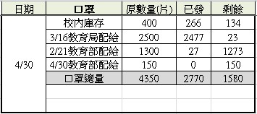 防疫物資使用情形統計表，統計至4/30

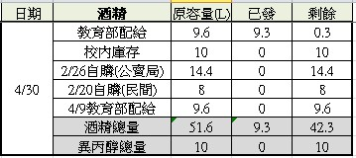

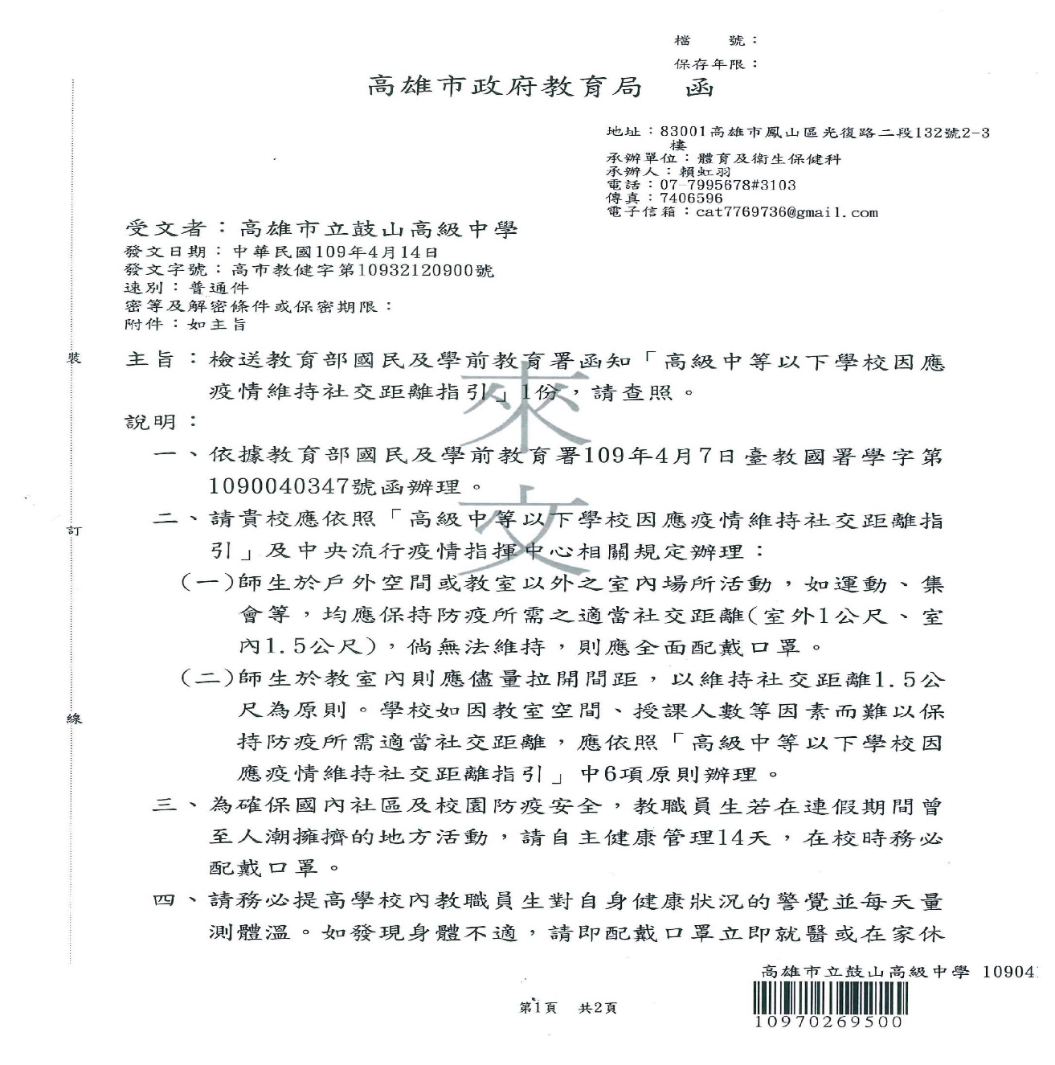

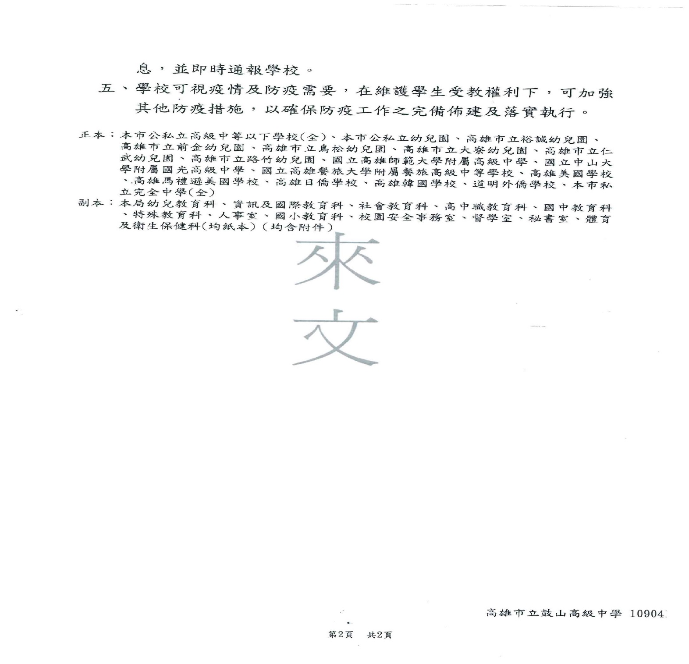

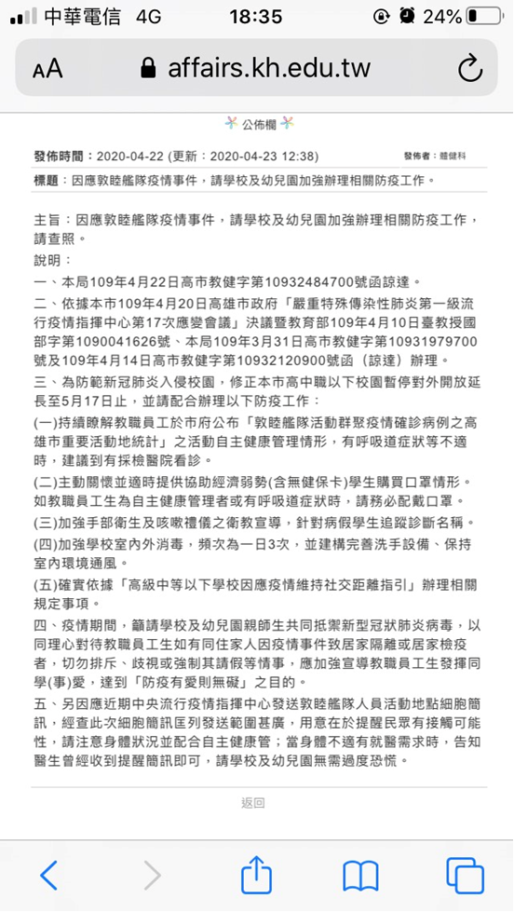

高雄市立鼓山高中導師遴聘辦法

九十二年六月二十七日期末校務會議修訂通過

九十七年一月十八日期末校務會議修訂通過

101.12.25.主管會報討論修正

102.01.08擴大行政會報討論修正

102.01.18校務會議修正通過

107.06.29校務會議修正通過

一、本辦法依據教師法、高雄市高級中等學校導師制實施要點以及本校教師聘約

訂定之。

二、凡本校教師，均有擔任導師之權利與義務。

三、導師之遴聘本諸法、理為基礎，兼之以情。遴選方式當以公開化、公平化、

制度化為原則。

四、本校導師遴聘採總年資積分制，計算公式如第五條規定。

五、總年資積分計算公式：【鼓中服務年資】＋【他校服務年資】＋【鼓中導師

年資（含國中部技藝班及資優班導師）×2】＋【各項加分】。

六、各項加分方式：

1、本校教師兼任行政人員積分之算法：組長(包含資訊執秘）一年加2.5

分、主任一年加3分、秘書一年加3分。

2、擔任本校代理導師加分換算公式：代理導師總日數/200乘以2。

3、擔任本校教師會會長、指導學校代表隊者或童軍團長，一年加1.5分。

4、擔任本校協辦行政一年加1.5分。

七、學務處於每學年度遴聘導師人數如有不足時，再依本導師遴聘辦法，由總年

資積分最低者，依序聘請之。

八、導師帶班以一任三年帶到畢業再輪休一年為原則。

導師若在暑假中調至他校，在學期中退休、離職或在寒假中調職，其所遺導師職務應

由以下排序依序接任為原則依總積分最低順序之該班專任教師

（包含接任該離職教師職務之教師）積分最低者；接任導師需將班級帶至畢業（學年中

接任亦視擔任導師一年）。

九、年級導師以各科平均擔任為原則，避免集中於單一科科任教師，教務處如遇各科教師

配課有嚴重困難時，得向導師遴選委員會提出免任導師名單，經出席委員會人數過半

數同意通過後始得免任導師。

十、教師年滿五十五歲或已在本校服務滿三十年者，得優先免任導師（自願者例外）。

十一、具有以下任一條件者，得優先免任導師一年：

1、懷孕時期之女性教師，持有檢驗證明者（證明需於該年6月30日前向學務處提出）。

2、罹患重大疾病，持有公立醫院證明者，給予一年調養期。

3、連續六年擔任導師、組長【包含資訊執秘】、主任或秘書等行政工作。

4、在本校擔任主任連續二年(含)以上，或擔任組長行政工作連續三年(含)以上，不

再續任者。

十二、如因實際導師名額不足，未能排入免除導師名單者，則依第十一條之各款

順序優先免任導師。

十三、符合第十條或第十一條之1、2、3、4款等條件但仍自願擔任導師者，學

校得提報為優良教師之參考候選人，再由教師成績考核委員會評審。

十四、符合第十條或第十一條之1、2、3、4款等條件之教師得於每年六月底前，

檢具證件，向學務處提出申請。

十五、導師如遇產假、婚假、喪假、三天以上病假，及三天以上公差或公假所產

生之代理導師職務，則由學務處依據『專任老師代理導師職務辦法』安排

代理導師，上述以外之假別，導師應自覓導師職務代理人。

十六、本辦法實施時，如有爭議，由導師遴聘委員會裁定之。

十七、導師遴聘委員會由校長、教務主任、學務主任、學務發展組長、教師會會

長、高、國中之導師代表各二人及高、國中之專任教師代表各一人組成。

導師名單經導師遴聘委員會通過後，提請校長聘任之。

十八、本辦法經校務會議通過後，並呈報校長核准後實施，修正時亦同。

總務處報告事項

1. 各組報告事項

＜事務組＞

暑期預定工程項目：

1. 「多用途暨國際教育會議室整修美化工程」設計監造已發包，刻正進行設計，預定學期結束前完成工程發包。
2. 「敦品樓C棟-東側1-4樓廁所整修工程」刻正公告招標，預定5月18日開標，本月底前完成發包。
3. 教室布告欄更新，受限本校教室布告欄牆面結構，非屬單純財物採購。如澈底翻新尚需基礎木作，連帶影響每間單價及施作間數，尚在規劃採購策略。

其它工程

1. 4K攝影機、自然科教具及專任運動教練獎勵金相關財物採購，已簽辦招標。
2. 「舉重館擴建工程」委託設計監造勞務招標，已於5月4日辦理第3次公告，訂於5月13日開標。
3. 本校敦品、勵學樓間中庭喬木過高、生長茂盛修剪案，依教育局擬定機制提報109年第2次審查，視5月6日審查結果辦理修剪。
4. 有關防疫期間本校校園進出管制，訪客除配戴口罩、量體溫及實名登記外，尚需符合來訪必要性始能進入，目前執行措施為「通報本校受訪者，表示接見」即放行，惟請校內人員仍妥為考量，避免非必要進出產生防疫漏洞。
5. 場地申借依本年空間規劃會議結論，除經申請許可外，並須至線上預約登記需用時段。校內空間有限，建請各單位於活動規劃初始，先至線上預約系統檢視登記狀況，並依確實需用時段滾動修正。
6. 現已進入年度防汛期間，請協助留意所屬區域排水有無阻塞情形並協助通報。

＜文書＞

1. 因應新型冠狀病毒(COVID-19)疫情發展，同仁如需於家中或非辦公室處所使用第二代公文系統辦理公文，相關使用或安裝事宜歡迎洽詢文書。請同仁預為因應，謝謝您。

2. 請同仁注意公文辦理時限，並儘速歸檔。

3. 請同仁注意辦理第二代公文系統之自然人憑證是否即將到期，若有可至內部政憑證管理中心網站或至文書辦理展期。自然人憑證若已展延一次之後到期，請至公所辦理到期換發，以利核銷到期換發申辦費用。

二、同重要事項通知

1. 目前學校財力依然相當吃緊，敬請大家繼續一起撙節開支，感謝大家。
2. 基於例假日(課後)校園安全考量，請教職同仁若假日需要使用學校教室及教室設備(含冷氣設備)的教師同仁，請先由學校網頁表單下載區中下載假日(課後)教室及教室設備使用表格後提出申請。
3. 為落實「政府機關及學校四省專案計畫」。請各處室、辦公室同仁協助實施以下事項：

(a)上課時段或離開辦公室，請務必隨手關閉電燈、電扇、冷氣等電源，**尤其**

**要記得離開辦公室時務必將冷氣的風機關閉。**

(b) 影印資料時能多多使用回收紙張。

(c) 使用學校電話洽公時能長話短說。

(d) 全校每日用膳暨午休時間（11時50分至13時05分）實施關燈1小時。

總務處謝謝全校同仁的配合!!

(e) 若發現有不必要開的燈被開啟，請協助關燈。

(f) 本校儲冰式空調系統使用時間上午9時至下午5時，室外溫度達**28℃**以上時方供應冷氣啟動，冷氣開啟溫度下限將統一控管於**26℃-28℃**。

1. 學校保全時段調整如下 「人力保全」時間為：平日執勤15小時(0630-2130)。星期六日及國定例假日為9.5小時(0800-1730) 。寒暑假平日為11.5小時(0630-1800)。「人力保全」外之時段，交由「系統保全」監控。同仁辦理各類研習及營隊時請於人力保全時間內半小時前結束。

**輔導處報告**

輔導組:

1. 本校109年3Q達人校內選拔，成績已公告於學校首頁，非常感謝各班班導協助推薦，也感謝各班同學用心參與。※以下為各班當選之3Q達人，將可獲得班級達人當選獎狀乙張與嘉獎乙支。

→各班級當選達人獎狀於會後轉交導師，請導師於班級中頒發獎勵。感謝導師用心付出!!!!

★國中各班3Q班級達人 ★高中各班3Q班級達人

|  |  |  |  |  |  |  |  |
| --- | --- | --- | --- | --- | --- | --- | --- |
| 國中3Q | AQ達人 | EQ達人 | MQ達人 | 高中3Q | AQ達人 | EQ達人 | MQ達人 |
| 101 | 黃o芸 | 黃o憶 | 吳o臻 | 403 |  | 黃o勛 |  |
| 102 | 陳o容 | 陳o女 | 林o | 404 | 楊o婷 | 丁o宸 | 黃o瑄 |
| 103 | 郭o鈞 | 顏o澄 | 陳o妤 | 501 |  | 周o芊 | 葉o廷 |
| 104 | 田o茱 | 薛o潔 | 王o瑄 | 503 |  |  | 戴o倫 |
| 105 | 蔡o燁 | 沈o景 | 陳o妤 | 504 | 林o家 |  | 謝o庭 |
| 201 | 陳o真 | 洪o妤 | 陳o鈴 | 505 | 吳o宏 |  | 陳o廷 |
| 203 |  | 梁o彥 |  |  |  |  |  |
| 204 | 游o賢 | 王o弘 | 陳o容 |  |  |  |  |

※以下為全校3Q達人前三名，可獲得全校達人獎狀乙張，嘉獎兩次。

→於朝會時無聲廣播公開表揚。

★國中前3名 ★高中前3名

|  |  |  |  |  |  |  |  |
| --- | --- | --- | --- | --- | --- | --- | --- |
| 國中3Q | AQ達人 | EQ達人 | MQ達人 | 高中3Q | AQ達人 | EQ達人 | MQ達人 |
| 第一名 | 103 郭o鈞 | 103 顏o澄 | 204 陳o容 | 第一名 | 404 楊o婷 | 501 周o芊 | 504 謝o庭 |
| 第二名 | 204 游o賢 | 201 洪o妤  204 王o弘 | 103 陳o妤 | 第二名 | 504 林o家 | 403 黃o勛 | 505 陳o廷 |
| 第三名 | 201 陳o真 | 105 沈o景 | 105 陳o妤 | 第三名 | 505 吳o宏 | 404 丁o宸 | 404 黃o瑄 |

※由各項達人全校第一名同學代表學校參加高雄市3Q達人比賽。

2.講座資訊:

(1)6/10 (三)13:15-15:00國中生涯講座【講題:生涯大體驗-當生活遇上戲劇】

【主講:表演合作社-張漢軒團長】(穿堂通風處)🡪同學戴口罩(不限材質)參加

(2) 預計會考後5/18-6/5早上擇時段安排國三進行高職五專集中式宣導。

辦理方式:由國三生報名欲了解的宣導學校，由輔導處安排報名學生於各校宣導時段抽離班級至輔導室旁E化教室聆聽，請各國三任課老師留意各班同學出缺席情況。(名單再發至各班點名單，感謝!)

3. 國三技藝班資訊:

【因疫情，避免跨校群聚感染，教育局要求】：(1.)技藝班5月開始國中不得到高職端上課。

(2.)同學改在原國中看高職職群老師錄製之上課影片。(3.)教育局規定需上滿13次。

所以，技藝班上課調整為：（一）4/29（三）為技藝班出去上課最後一次。

（二）樹德組尚餘4次，樹德組5/6（三），5/13（三）回原班準備會考。5/20（三），5/27（三），6/3（三），6/10（三）下午5，6節課看高職老師拍攝的影片，樹德將派高職老師入校支援。

餐旅組🡪2樓梅秀梅老師護理教室。（樹德派高職老師入校支援，若原班有事可先請假）

藝術組🡪3樓輔導處旁教室。（樹德派高職老師入校支援，若原班有事可先請假）

(三)大榮組尚餘3次，5/6、5/13、5/27🡪3樓輔導處旁教室。（大榮派高職老師入校支援）

4.國三實用技能班報名:請導師提醒欲報名實用技能班同學5/11(一)前向輔導組長領取報名表。

5.**「高雄區109年度國中九年級學生志願選填試探後輔導作為常見問答集」**已公告於學校網頁，請國三導師善加利用以協助孩子規劃未來進路，國一國二導師亦可多加參考。

6.宣導資訊:

(1)【教育部-面對新冠肺炎安心輔導小叮嚀】已公告於學校網頁新冠肺炎防治專區，提供給家長、導師、同學參考。

(2)籲請各位師長一同主動關懷學生情緒反應，若有需求及時轉介輔導處，正向防疫，共同營造「溫暖接納」氣氛，協助學生建立正確認知與態度，陪伴學生共同抗疫，若學生對疫情仍有擔心或疑問，亦可撥打衛生福利部24小時免費安心專線「1925」諮詢。

資料組

1. 生涯發展手冊檢核

生涯發展手冊繳交截止日為4月30日，感謝各位導師協助檢核。大部分班級已繳交，請尚未繳交之班級，盡速將生涯發展手冊繳交至行政端進行檢核，感謝各位導師的配合。

1. 恭喜下列同學入選高雄市109年度「慈孝家庭楷模」

國中部：102沈航崎、103郭洊鈞

三、輔導綜合資料表填報

1. 國中部導師若有與學生晤談，請撥空上網填寫輔導綜合資料表『晤談紀錄』，

感謝您的合作。

2. 高中部導師若有與學生晤談，請撥空上網填寫輔導綜合資料表『關懷紀錄』，

感謝您的合作。

四、高中部大學營隊宣導

各大學相關科系假日辦理營隊資訊可至學校首頁→輔導處→資料組查詢

五、國中部導師，若有對貴班同學實施家庭訪問，請填寫家訪紀錄表(可至學校

網頁-資料組下載)，再將家訪紀錄表交到資料組

特教組

1.109學年度國一身心障礙學生新生 人數概況

集中式特教班2名(智能障礙、自閉症)、不分類資源班8名(學習障礙*5、**自閉症**\*1-減班級人數1人、智能障礙*2)。

2、本校高中部於109年度第1次高級中等教育階段特殊教育鑑定安置，申請2位同學(608黃生、409吳生)鑑定安置，審核結果皆為通過。

3、今年高三美術班(21人)，繁星、獨招及申請正取放榜，合計8人上榜，3人錄取國立大學。感謝導師馮美玲老師及任課老師的付出及辛勞。

4. 1. 鼓山高中第19屆美術班畢業展-校外展開幕茶會 109.06.07 下午2:00 歡迎師生參加。

★展出時間:

校內展於3F創藝空間109.05.22-05.29週一-週五08:00-16:00

校外展-高雄市文化中心2F至上館109.06.05-06.16

周一休館 週二-周四.周日 10:30-17:30 週五-週六 10:30-20:30

鼓山高中第19屆美術班畢業美展-

展覽名稱【變態metamorphosis】

What have we changed over time?

此次展覽以「變態」為主題，發想自生物的成長推演過程中，其外表型態會經歷截然不同的轉變，藉此比喻在創作時由構想、草圖以至於成品的生成過程。這奇妙「型態改變」過程也如同這高中三年淬鍊的創作脈絡演化，在不斷的嘗試、失敗、磨練中提煉價值，蛻變出自我獨特的作品樣貌，最終呈現出這「變態」的成果。

高中輔導

高一選組輔導  
1.已於高一生涯規劃課的班級(401~408)完成大考中心興趣量表、新編多元性向測驗的施測，並陸續開始解釋；近期整理測驗結果後會再轉給導師參考，亦鼓勵學生將測驗結果給家長參閱與討論。  
2.109.04.24晚間七點，辦理高一選組暨課程諮詢家長說明會，已發下家長通知回條至各班。

高二入班宣導  
已邀請高三特殊選才、繁星上榜的同學，著手準備入高二班級分享讀書方法與升學準備經驗；待申請五月中放榜後，再邀請申請同學一起入高二班級分享。

**教官室：**

1. 本室配合高雄市校外會聯巡工作於4/21會同少年隊巡查學校週邊學生聚集熱點和娃娃機販售處，以維校外學生安全；近期加強放學巡查學校週邊危險熱點和學生易聚集抽菸區域。

二、本校協辦高雄市防制學生藥物濫用諮詢服務團「I Can Do青少年超

越自我挑戰營」活動，4/24假高雄市客家文物館戶外廣場辦理職業

試探藍染體驗課程，當日活動順利圓滿完成。

三、各班級注意若有發現學生施用或持有不明藥物、或行為異常者，經

觀察或以其他方式認為有施用毒品嫌疑者，導師於學期中也可提出

建議新增或異動納入特定人員名冊並提列審查討論，以進行滾動式

修正特定人員名冊。

四、5/5辦理國防培育班課程和參訪行程，高一〜高三同學報名踴躍成

效良好，增進對國軍招募工作現況和多元生涯規劃認知。

五、鼓勵各班級參加109年高雄市校園創意反毒角競賽：

實施方式：各班利用任一空間(空間請以顯目、易於向學生宣導為

主)，以創意巧思製作識毒、拒毒及反毒之樣態模型、教具或文宣，

建構反毒角(落)，並呈現自創主題字樣(例如：○○反毒角)，以3D

立體呈現為佳，平面(公佈欄)次之。

六、校園霸凌事件防治宣導: 校園霸凌的欺凌者可以是個人，也可以是

群體，透過對受害人身心的壓迫，造成受害人感到憤怒、痛苦、尷

尬、恐懼，以及憂鬱而校園霸淩所帶來的傷害往往是不可逆轉的。

校園霸凌不只發生在校園，因同儕而起的校園霸凌也可能發生在校

外，甚至在網際網路上。隨著科技進步，即時通訊軟體、網路論壇

等交流平臺也成為霸凌事件的發生場所。敬請班級導師注意班級學

生作息和互動，避免有類似狀況，若有疑似狀況能及早介入協助處

理。

1090511擴大會議 圖書館報告

圖書服務

1. 第一批圖書清單已提供廠商，預計5月底送書。請老師繼續提供購書清單，俾利提早整理。
2. 國一閱讀王競賽於4月29日下午13點10分辦理完畢。感謝參加班級導師協助。
3. 本學期愛閱網閱讀認證統計至109年6月30日止。請國中導師多鼓勵學生上網認證。

晚自習

1. 本學期晚自習自109年3月2日起至7月3日止。
2. 因天氣逐漸變熱，晚上開窗蚊蟲會朝光聚集，影響專心度。已請看堂老師協助注意此狀況。已與總務處討論加裝紗窗。近日天氣轉熱，視情況開冷氣，但門窗打開保持通風。
3. 國中參加晚自習至5/14(四)止(會考前一周)。若是會考完，有國三學生要繼續參加晚自習，請導師告知。

資訊

【資訊安全通報】

1. 教育部--臺灣學術網路危機處理中心通知:本校於109年4月28日下午3:12，藉由校內網路對外進行攻擊事件。4月29日上午8:15接獲通知，4小時內需立即處置。攻擊來源：此事件IP來源為「弘毅樓4F多功能教室」。調查情形及因應措施說明。

**1090511行政會報 人事室宣導事項**

**一、自本(109)年9月1日起高雄市政府所屬同仁皆需使用WebITR系統(線上差勤系統)。**

**(一)請本校全體教職員工於 ６月底前申請：**

**1.註冊「市府電子郵件信箱」**[**https://webmail.kcg.gov.tw/**](https://webmail.kcg.gov.tw/)

**2.登入「IKPD人事服務網(網站)」**[**https://ikpd.kcg.gov.tw/**](https://ikpd.kcg.gov.tw/)**完成註冊帳號，以便使用WebITR線上請假系統。**

**說明：**

**1.為配合行政院推動「智慧政府行動方案」，加速推動共用性差勤系統應用範圍，行政院人事行政總處規劃本市教育局所屬學校(250所)安裝及導入「全國共享版機關內部差勤電子表單系統」(簡稱WebITR系統)，爰教育局所屬學校訂於本(109)年9月1日起實施。**

**2.屆時本校教職員工(含校長、教師、公務人員、職工、教練、教官、代理(課)教師、特教助教、防護員、充實人力助理…等)須至WebITR系統辦理請假、公(出)差及加班等作業，爰請案內同仁於109年6月底前申請「市府電子郵件信箱」及IKPD註冊帳號。**

**3.相關網址及操作如圖說(附錄)，如有問題歡迎洽詢。**

**(二)為銜接紙本假卡與線上系統，108年9月1日後假日公差假及平日加班，擬於109年9月1日後申請補休者，人事室將於6月傳google表單給同仁填寫，人事室統整後請單位主管確認。補休之外的請假紀錄由人事室統整上傳系統。**

**(三)職員工(含充實人力助理)自109年9月1日採彈性上下班，並每日至WebITR線上刷卡三次。每月可忘記刷卡12次，超過（上、下午）則請假1小時，中午忘刷則不得請待勤。**

|  |  |  |  |  |  |
| --- | --- | --- | --- | --- | --- |
| 流程 | 職稱 | 上班時間 | 上 午  彈班時間 | 下 午  彈班時間 | 中 午  可待勤時間 |
| 1 | 職員 | 08:00-17:00 | 07:30-08:30 | 16:30-17:30 | 12:00-13:00 |
| 2 | 職工 | 08:00-17:00 | 07:30-08:30 | 16:30-17:30 | 12:00-13:00 |
| 3 | 兼行政教師(教官) | 08:00-17:00 |  |  | 12:00-13:00 |
| 4 | 專任教師、教官、教練 | 08:00-17:00 |  |  |  |
| 5 | 導師 | 08:00-16:00 |  |  |  |

**(四) 109年9月1日後之中午待勤請同仁自行申請加班，並於一年內於平日或寒暑假安排補休。**

**(五)教職員工及教師兼行政因公務申請加班，請加班前申請或加班後三日內申請。平日加班最多4小時；假日加班涵蓋中午時，扣除中午休息時間1小時，最多8小時；每月最多20小時。**

**二、行政院「消除對婦女一切形式歧視公約(CEDAW)教育訓練及宣導計畫(109-112)。（附件１）**

**三、109年3月29日至109年9月30日推出「MeNGo月票優惠方案」。（附件２）**

**附錄：「市府電子郵件信箱申請」、「重設密碼」及WebITR系統網址**

**一、市府電子郵件信箱申請**

**Step 1**

**登入網址**

[**https://webmail.kcg.gov.tw/cgi-bin/login?index=1**](https://webmail.kcg.gov.tw/cgi-bin/login?index=1)

**點選”員工帳號申請”**

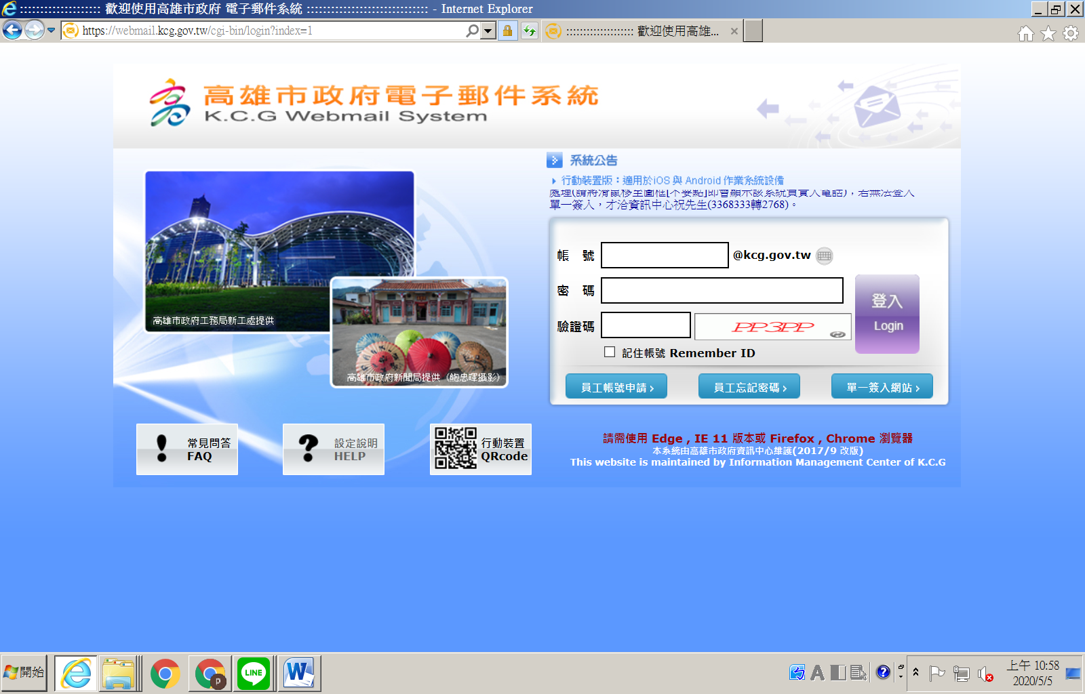

**Step 2**

**輸入資料**

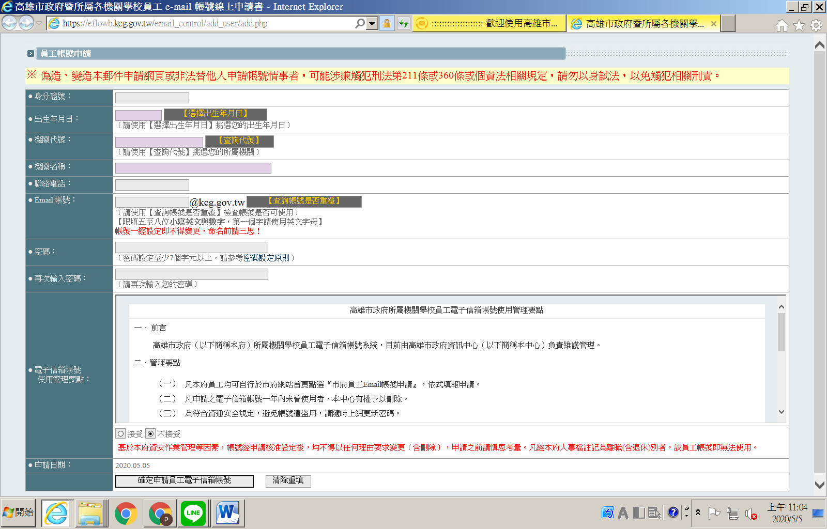

輸入項目：

|  |  |
| --- | --- |
| 身分證字號 |  |
| 出生年月日 | 使用”選擇”功能 |
| 機關代號 | 使用”查詢”功能 輸入關鍵字”瑞興” 搜尋 |
| 機關名稱 | 搜尋成功 點選後自動帶入”高雄市鳳山區瑞興國民小學” |
| 聯絡電話 |  |
| Email 帳號 | 【例】[happy999@kcg.gov.tw](mailto:happy999@kcg.gov.tw)  請使用【查詢帳號是否重覆】檢查帳號是否可使用  【限填五至八位小寫英文與數字，第一個字請使用英文字母】  帳號一經設定即不得變更，命名前請三思！ |
| 密碼 | 密碼設定至少7個字元以上，請參考[密碼設定原則](http://webmail.kcg.gov.tw/passwd_rule.html) |
| 再次輸入密碼 |  |
| 勾選「接受」 | 基於本府資安作業管理等因素，帳號經申請核准設定後，均不得以任何理由要求變更﹝含刪除﹞，申請之前請慎思考量。凡經本府人事檔註記為離職(含退休)別者，該員工帳號即無法使用。 |
| 點按「確定申請員工電子信箱帳號」 | 完成申請 |

Step 3

**完成申請，登入員工信箱接收IKPD認證信，請務必記下帳號及密碼，俾利1090901開通WebITR使用線上請假系統。**

**二、重設密碼(已申請過公務信箱 卻”忘記密碼”)**

**Step 1**

**登入網址**

<https://webmail.kcg.gov.tw/cgi-bin/login?index=1>

**點選”員工忘記密碼”**

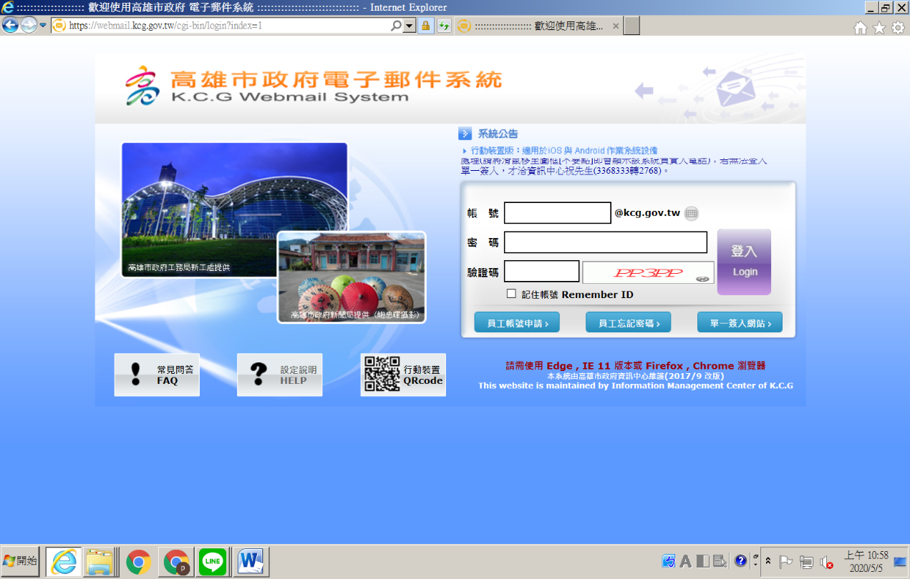

**Step 2**

**輸入資料(重設密碼)**

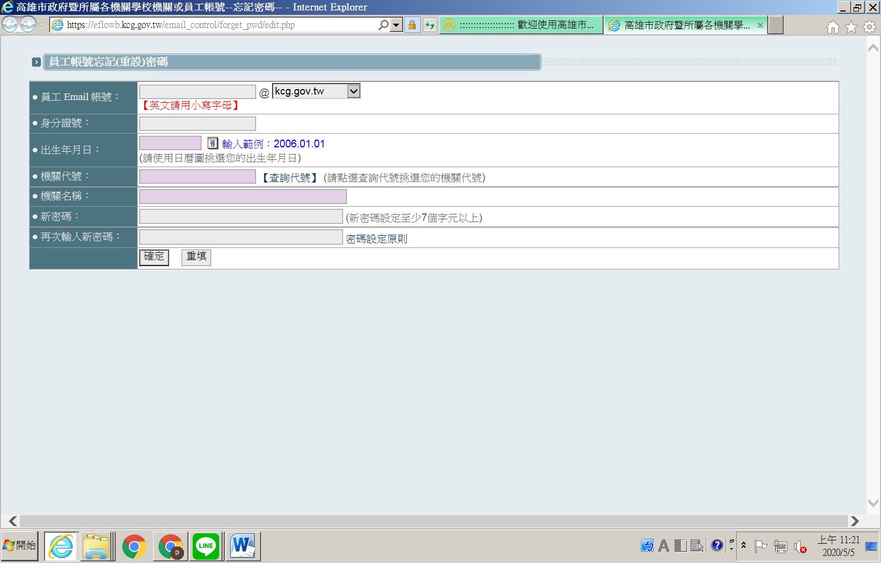

**確定後，使用新密碼登入信箱。**

**三、忘記帳號(已申請過公務信箱 卻”忘記帳號”)**

**因涉及個資，請當事人洽資訊教育中心7136536轉37趙小姐**

**◎WebITR線上請假系統**

**Step 1**

**登入IKPD人事服務網(網站)**

<https://ikpd.kcg.gov.tw/>

**註冊帳號(公務信箱帳號及密碼)**

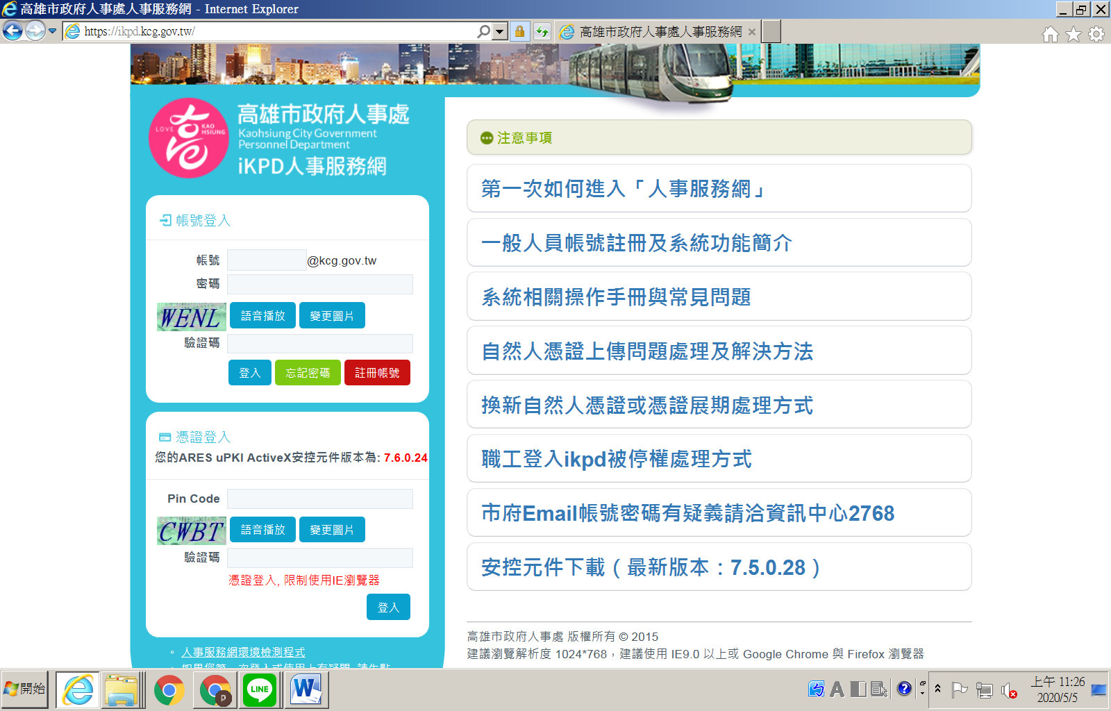

**Step2**

**註冊成功後，登入WebITR 使用線上請假系統 (目前WebITR尚未開放)**

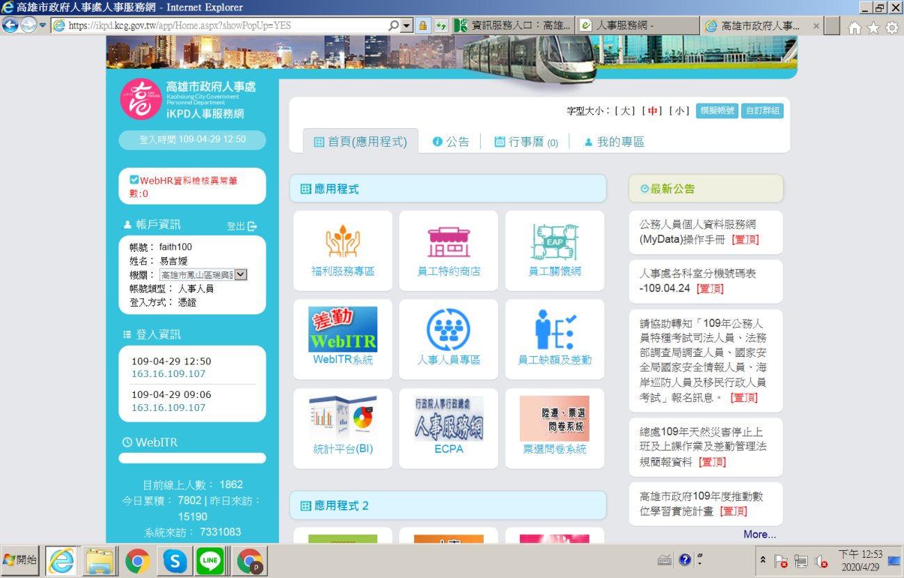

**◎IKPD系統內提供之福利服務專區、員工特約商店、員工關懷網等資訊，請參考使用!**

**人事室敬啟1090505**

會計室業務宣導:

依「國內出差旅費報支要點」第5點規定，交通費包括出差行程中必須搭乘之飛機、高鐵、船舶、汽車、火車、捷運等費用，均覈實報支。又依該總處109年1月9日編訂「國內出差交通費報支相關事項問答集」

釋例，覈實報支即應以「實際搭乘的交通工具」和「實際支付的金額」來報支。考量定期票採無限搭乘方式，爰當次搭乘費用難以認定，且搭乘時並無實際支付當次交通費事實或產生額外費用負擔，依上開交通費覈實報支意旨，不得報支交通費。

|  |
| --- |
|  |